附件1：
双牌县2021年公开招考公办幼儿园编外教师报名登记表
姓名 |  |  |  | 性别 |  |  |  | 民族 |  |  | 照片
政治  面貌 |  |  |  | 身份  证号
应往届 |  |  |  | 联系  电话
第一学历 |  |  | 毕业  学校 |  |  |  | 所学  专业 |  |  |  | 毕业时间
最高学历 |  |  | 毕业  学校 |  |  |  | 所学  专业 |  |  |  | 毕业时间
普通话等级 |  |  |  | 教师资格证编号
报考岗位
户籍所在地 |  |  | 县 乡（镇） 村（社区）
平时居住地 |  |  | 县 乡（镇） 村（社区）
个人  简历 | 起止年月 |  |  |  |  | 学习或工作单位 |  |  |  |  |  | 职务
 | 年 月—— 年 月
 | 年 月—— 年 月
 | 年 月—— 年 月
 | 年 月—— 年 月
招聘  单位  审查  意见 | （ 公 章 ）  2021年 月 日
本人  承诺 | 本人以上所填写内容属实，所提供的证明材料无虚假。谨此确认，否则后果自负。  应聘者签名： 2021年 月 日
备注：表格填报信息必须准确无误。

附件2

双牌县2021年公开招考公办幼儿园编外教师职位表及要求
序号 | 应聘类别 | 职位名称 | 招聘人数 | 招聘条件 |  |  |  | 备注
 |  |  |  | 年龄 | 学历要求 | 专业要求 | 资质
1 | 幼儿教师（20名） | 乡镇公办幼儿园编外教师 | 20 | 30周岁，1991年1月1日以后出生。 | 全日制专科及以上学历，或全日制师范学校幼儿教育专业中专毕业 | 不限 | 具有幼儿园教师资格证

附件3
《教育部学历证书电子注册备案表》样本
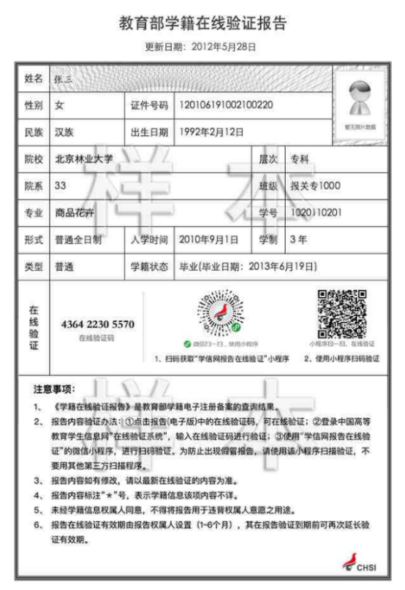

附件4：
诚信应聘承诺书

我已仔细阅读双牌县2021年公开招聘幼儿园教师公告的相关政策和违纪违规处理规定，清楚并理解其内容。我郑重承诺：
一、自觉遵守有关规定及双牌县2021年公开招聘公办幼儿园教师公告的各项要求；
二、真实、准确提供本人个人信息、证明资料、证件等相关材料，不弄虚作假，不隐瞒真实情况；
三、遵守考试纪律，服从考试安排，不舞弊或协助他人舞弊；
四、按要求参与双牌县2021年公开招聘公办幼儿园教师的每一个环节，不违纪违规。
五、对违反以上承诺所造成的后果，本人自愿承担相应责任。

承诺人签名：

